
Universidade do Minho
Escola de Engenharia
Mestrado Integrado em Engenharia Informática

Unidade Curricular de
Laboratórios de Informática IV
Ano Letivo de 2017/2018

Home Massage

A77617 André Salgueiro
A78565 Hugo Oliveira
A77672 Paula Pereira
A78085 Rui Calheno

Março 2018

LI41617

Data de Receção
Responsável
Avaliação
Observações

Home Massage

A77617 André Salgueiro
A78565 Hugo Oliveira
A77672 Paula Pereira
A78085 Rui Calheno

Março 2018

Resumo
Este documento diz respeito ao projeto prático elaborado no âmbito da unidade curricular de Laboratórios de Informática IV, lecionada no 3ºano do curso de Engenharia Informática, na Universidade do Minho. O projeto surgiu da necessidade da criação de uma aplicação para uma empresa cujo objetivo é oferecer aos seus clientes um serviço de massagem ao domicílio, disponível a qualquer momento. Nesta primeira fase concentramo-nos na fundamentação do sistema de software a desenvolver e ainda na elaboração de um calendário que nos permitirá gerir o projeto nas fases seguintes.

Área de Aplicação: Especificação e desenvolvimento de aplicações do mundo real, utilizando metodologias e processos da Engenharia de Software.
Palavras-Chave: Engenharia de Software, desenvolvimento de software, Microsoft, Office, aplicação web, aplicação móvel, Home Massage, prestação de serviços ao domicilio.

Índice
1. Introdução 1
1.1. Contextualização 1
1.2. Apresentação do Caso de Estudo 2
1.3. Motivação e Objetivos 2
1.4. Estrutura do Relatório 3
2. Fundamentação do Sistema 4
2.1. Justificação, utilidade e viabilidade do sistema 4
2.2. Estabelecimento da identidade do projeto 5
2.3. Identificação dos recursos necessários 5
2.4. Maqueta do sistema 6
2.5. Definição de medidas de sucesso 7
2.6. Plano de desenvolvimento 8
3. Conclusões e Trabalho Futuro 10

Índice de Figuras

Figura 1 - Maqueta do sistema de software. 7
Figura 2 - Calendário do projeto. 9
Figura 3 - Diagrama de Gantt. 9

Índice de Tabelas

Tabela 1 - Ficha do projeto Home Massage. 5

- Introdução
  - Contextualização
A sociedade atual é caracterizada, cada vez mais, pelo seu ritmo acelerado e agitado, induzido principalmente pela constante competição e pressão exercida sobre os cidadãos no seu dia-a-dia. As crianças, desenvolvem cada vez mais cedo problemas de saúde que resultam do sedentarismo e da dependência de tecnologias, tais como problemas de visão, obesidade e má postura. Já os adultos, como resultado de demasiadas horas de trabalho, das tarefas relacionadas com a educação dos filhos, entre outros, debatem-se muitas vezes com dores no corpo e stress causado por todos os problemas que enfrentam no dia-a-dia.
Assim, é crucial a existência de meios que ajudem a contrariar este estilo de vida e a reduzir os altos níveis de stress e ansiedade de todos os cidadãos. Surgem, deste modo, inúmeras empresas que promovem estilos de vida mais saudáveis, tais como centros de massagens que, para além de promoverem o relaxamento, combatem o stress acumulado e ajudam no tratamento de diversas lesões e problemas musculares.
A Zen⁺ é uma empresa com vários centros de massagens espalhados por várias zonas do país, e cuja sede se encontra em Braga, que, com o intuito de inovar o seu negócio e se destacar da concorrência, realizou um inquérito aos seus clientes habituais no sentido de averiguar qual o interesse destes em que os serviços por eles oferecidos fossem prestados nos seus domicílios. Com este pequeno estudo, a empresa apercebeu-se de que muitos dos seus clientes tinham interesse em usufruir de mais serviços, mas tal não lhes era possível por questões de horários ou de outras situações relacionadas com as suas vidas, tais como, falta de meios para se deslocarem às suas instalações ou até mesmo falta de mobilidade, no caso de pessoas mais idosas.
Perante estes resultados, a empresa decidiu iniciar um pequeno experimento num dos seus centros de massagens mais movimentados, oferecendo aos seus clientes a oportunidade de requisitarem a prestação dos serviços no seu domicilio, sendo que nesses casos, um terapeuta certificado ficaria responsável por se deslocar à localização fornecida pelo cliente, levando consigo todo o material necessário para a terapêutica solicitada. Isto revelou-se um grande sucesso, pelo que a empresa decidiu expandir a ideia aos vários centros.
De forma a publicitar e suportar este novo projeto, chamado Home Massage, a empresa decidiu contratar um conjunto de jovens estudantes de engenharia informática para a criação de uma página Web onde os seus clientes podem ter acesso a toda a informação necessária à requisição das várias terapêuticas e que poderá ser igualmente utilizada pelos terapeutas que realizam os serviços para reportarem todas as informações relacionadas com estes.
  - Apresentação do Caso de Estudo
Com o principal objetivo de publicitar o seu mais recente projeto Home Massage, e tornar a interação com os seus clientes mais fácil, a empresa Zen⁺ decidiu lançar uma plataforma Web onde poderá dar a conhecer aos visitantes desta o seu novo conceito de massagens ao domicilio. Nesta página, acessível em qualquer browser, os utilizadores devem encontrar a história por de trás do projeto, os vários serviços oferecidos e os seus custos, as várias localizações onde os serviços podem ser requisitados e uma área restrita a clientes autenticados onde estes podem proceder à requisição dos vários serviços.
No que diz respeito à requisição de serviços, o cliente deve preencher um formulário onde indica todas as informações necessárias, tais como a terapêutica a realizar, local onde o serviço deve ser prestado e quando deve ser prestado. Após a indicação destas informações, o agendamento do serviço é concluído com o envio de um email ou SMS ao cliente a confirmar a marcação.
Para facilitar o acompanhamento dos funcionários, a empresa deseja ainda que seja desenvolvida uma aplicação móvel que permita a cada profissional saber, para cada dia de trabalho, as marcações que tem agendadas, onde se deve deslocar, que serviços deve prestar e ainda indicar informações que considere convenientes sobre o serviço prestado. Esta aplicação deve ainda possibilitar ao terapeuta proceder à cobrança e recebimento do pagamento do serviço prestado, com a emissão e envio via email da fatura e envio da sua referência via SMS ao cliente.
  - Motivação e Objetivos
A razão pela qual a empresa Zen⁺ decidiu avançar com este projeto prende-se com o facto de esta ter a perfeita perceção que nos dias de hoje a internet é o melhor meio de difusão da informação a um maior número de pessoas. Assim, viu na criação desta plataforma uma forma bastante eficaz de publicitar o projeto Home Massage e, assim, fazê-lo chegar a um maior número de potenciais novos clientes.
Para além disso, a Zen⁺ percebeu que, em Portugal, ainda não existe nenhuma outra empresa que ofereça este serviço, pelo que esta ideia se destaca num mercado cada vez mais competitivo e onde apenas vingam as empresas capazes de inovar e agradar aos seus clientes.
  - Estrutura do Relatório
Este documento tem como principal objetivo clarificar o contexto do nosso caso de estudo e proceder à sua fundamentação. Por esse motivo, ao longo do próximo capítulo poderá encontrar-se toda a informação relacionada a mesma.
Numa primeira fase, iremos refletir não só sobre os motivos que levaram a empresa Zen⁺ a prosseguir com o projeto, mas também nos motivos pelos quais qualquer pessoa poderá querer usufruir do software que iremos desenvolver.
De seguida, poderá encontrar uma secção onde é apresentada a ficha do projeto, que consiste num quadro resumo dos detalhes do mesmo.
Será então apresentada informação relacionada com a estruturação do sistema de software a desenvolver, tal com uma maqueta do sistema e os recursos necessários para o seu desenvolvimento.
Posteriormente, iremos dedicar uma secção ao planeamento do projeto, sendo que iremos apresentar um calendário elaborado para esse fim.
Por fim, iremos refletir sobre o trabalho realizado, discussão dos pontos fortes e fracos do mesmo e as nossas perspetivas de trabalho futuro.
- Fundamentação do Sistema
  - Justificação, utilidade e viabilidade do sistema
A vontade de avançar com o projeto Home Massage surge após a Zen⁺ verificar que no estrangeiro o conceito de massagens no domicilio já era concreto e utilizado por diversas empresas, mas que, no entanto, em território português isso não se verificava. Desta forma, seriam pioneiros do conceito em Portugal, o que, certamente, traria uma vantagem relativamente às outras empresas, visto que o cliente poderia, na conveniência e comodidade da sua casa, requisitar e usufruir dos serviços da Zen⁺ sem necessidade de se deslocar um dos seus estabelecimentos.
De modo a materializar esta vontade, era necessário saber qual a posição dos seus clientes em relação ao novo conceito. Numa fase inicial, a empresa começou por averiguar junto dos seus clientes qual o interesse destes no conceito, não podendo ter recebido um feedback mais positivo. De seguida, a empresa começou por oferecer o serviço a um grupo restrito de clientes com o objetivo de avaliar a viabilidade do projeto, e mais uma vez concluiu que este tinha grande potencial, sendo que todos os clientes ficavam extremamente satisfeitos com o serviço prestado.
Apesar de estarem completamente convencidos do sucesso do projeto, a empresa percebeu de imediato que este estava totalmente dependente do número de pessoas que tivessem conhecimento da sua existência e, por isso, não hesitou na elaboração da plataforma Web, uma vez que esta tornaria a interação com o cliente mais acessível. Para além disso, esta irá permitir que o cliente consulte todos os serviços disponíveis e ainda viabiliza a requisição de qualquer um deles de acordo com as preferências de quem o irá usufruir.
Tendo isto, podemos afirmar que os principais motivos que levarão uma pessoa a usufruir do software a desenvolver é a comodidade e conveniência que este oferece. Este irá permitir que qualquer utilizador possa, a qualquer momento, requisitar os seus serviços preferidos e, depois de agendados, usufrui destes no conforto das duas casas eliminando assim toda a ansiedade provocada pela necessidade de se deslocar a um dos estabelecimentos da empresa.
  - Estabelecimento da identidade do projeto
Ficha de Projeto
Nome | Home Massage
Área | Saúde e Lazer
Idioma | Português
Faixa Etária | 18⁺ anos
Descrição | Prestação de serviço ao domicílio que funcionará através de uma página Web onde um utilizador poderá consultar os vários serviços de massagem disponibilizados pela empresa Zen⁺. Nesta página, um cliente registado, poderá requisitar vários serviços. Uma vez agendados, estes serão prestados por um funcionário qualificado na localização fornecida pelo cliente. O funcionário possuirá acesso a uma interface diferente, onde poderá registar os detalhes do serviço prestado e processar o pagamento do mesmo.
Cliente | Zen⁺
Criadores | André Salgueiro, Hugo Oliveira, Paula Pereira, Rui Calheno
Tabela 1 - Ficha do projeto Home Massage.
  - Identificação dos recursos necessários
Na estruturação e planeamento inicial do projeto é necessário tomar consciência dos recursos que serão cruciais para o desenvolvimento das aplicações e que irão sustentar o bom funcionamento do produto final. Assim sendo, apresentamos uma lista dos recursos que identificamos como imprescindíveis para o desenvolvimento do software:
- Sistema de validação de códigos de postais: impedirá que os clientes apresentem localizações inválidas ou fora do alcance de prestação de serviços providenciados no projeto Home Massage.
- Sistema de representação de mapas: permitirá ao funcionário visualizar o trajeto a realizar desde o seu local inicial até à localização indicada pelos clientes.
- Sistema de localização: permitirá o posicionamento do funcionário no mapa, de modo a que este obtenha direções até à casa dos clientes.
- Sistema de envio de emails: permitirá o envio automático dos e-mails de confirmação de agendamento e de faturas relativas à realização do serviço.
- Existência prévia de dados: é fundamental existirem dados relativos aos diversos serviços prestados pela empresa de forma a apresenta-los de forma clara e percetível aos clientes.
- Camada da apresentação: os clientes e os funcionários terão acesso direto a esta camada. É, portanto, fundamental que o seu design seja intuitivo e de fácil movimentação, oferecendo ao cliente uma experiência agradável e ao funcionário uma ferramenta de trabalho auxiliar.
- Camada de negócio: responsável por processar a informação vinda da camada de apresentação, realizando uma gestão do conteúdo a ser colocado na base de dados e a ser apresentado na interface de utilizador.
- Camada de dados: o armazenamento de dados relativos aos clientes, aos serviços da empresa e às marcações é crucial para o funcionamento da aplicação. Desta forma, o Sistema de Base de Dados permitirá uma resposta rápida aos pedidos de informação e acesso simultâneo e concorrente por parte dos diferentes clientes da empresa.
- Equipa de desenvolvimento: é necessário assegurar que a equipa seja capaz de fazer um bom uso das mais variadas ferramentas, tais como Microsoft .NET, Microsoft SQL Server, Microsoft Visual Studio, entre outras. Para além disso, os vários elementos devem ser capazes de cumprir as diversas tarefas nos prazos estabelecidos e comunicar com o resto da equipa.
  - Maqueta do sistema
De modo a facilitar a compreensão acerca do funcionamento da aplicação Web, foi construída uma maqueta do sistema (Figura 1) que permite ilustrar todos os componentes da aplicação e a forma como estes estão interligados.
De uma forma geral, os clientes, têm acesso ao catálogo de massagens e a um diverso conjunto de outras informações. De seguida, aqueles que se encontram autenticados podem proceder à requisição de serviços, preenchendo um formulário onde indicam os detalhes dessa mesma requisição.
Esses detalhes são então processados na camada de negócio. Verifica-se a disponibilidade dos terapeutas, a veracidade da localização fornecida e, caso a marcação seja validada, é enviado um e-mail para posterior confirmação da mesma.
Finalmente, a marcação é inserida na Base de Dados, de modo a manter o registo dos diversos serviços realizados e por realizar.
Os funcionários, por sua vez, possuem uma interface de utilizador diferente da dos clientes. Nesta é-lhes apresentado as marcações às quais foram atribuídos e, aquando da seleção de uma destas, surge um mapa de navegação que orienta o funcionário até à localização indicada pelo cliente. De salientar que é a camada de negócio que trata de todo o processamento de navegação, sendo apenas apresentado ao funcionário um mapa e direções.
No fim do serviço, o funcionário dá como concluído o mesmo e os registos da Base de Dados são atualizados de modo a guardar informação relevante para a Zen⁺.

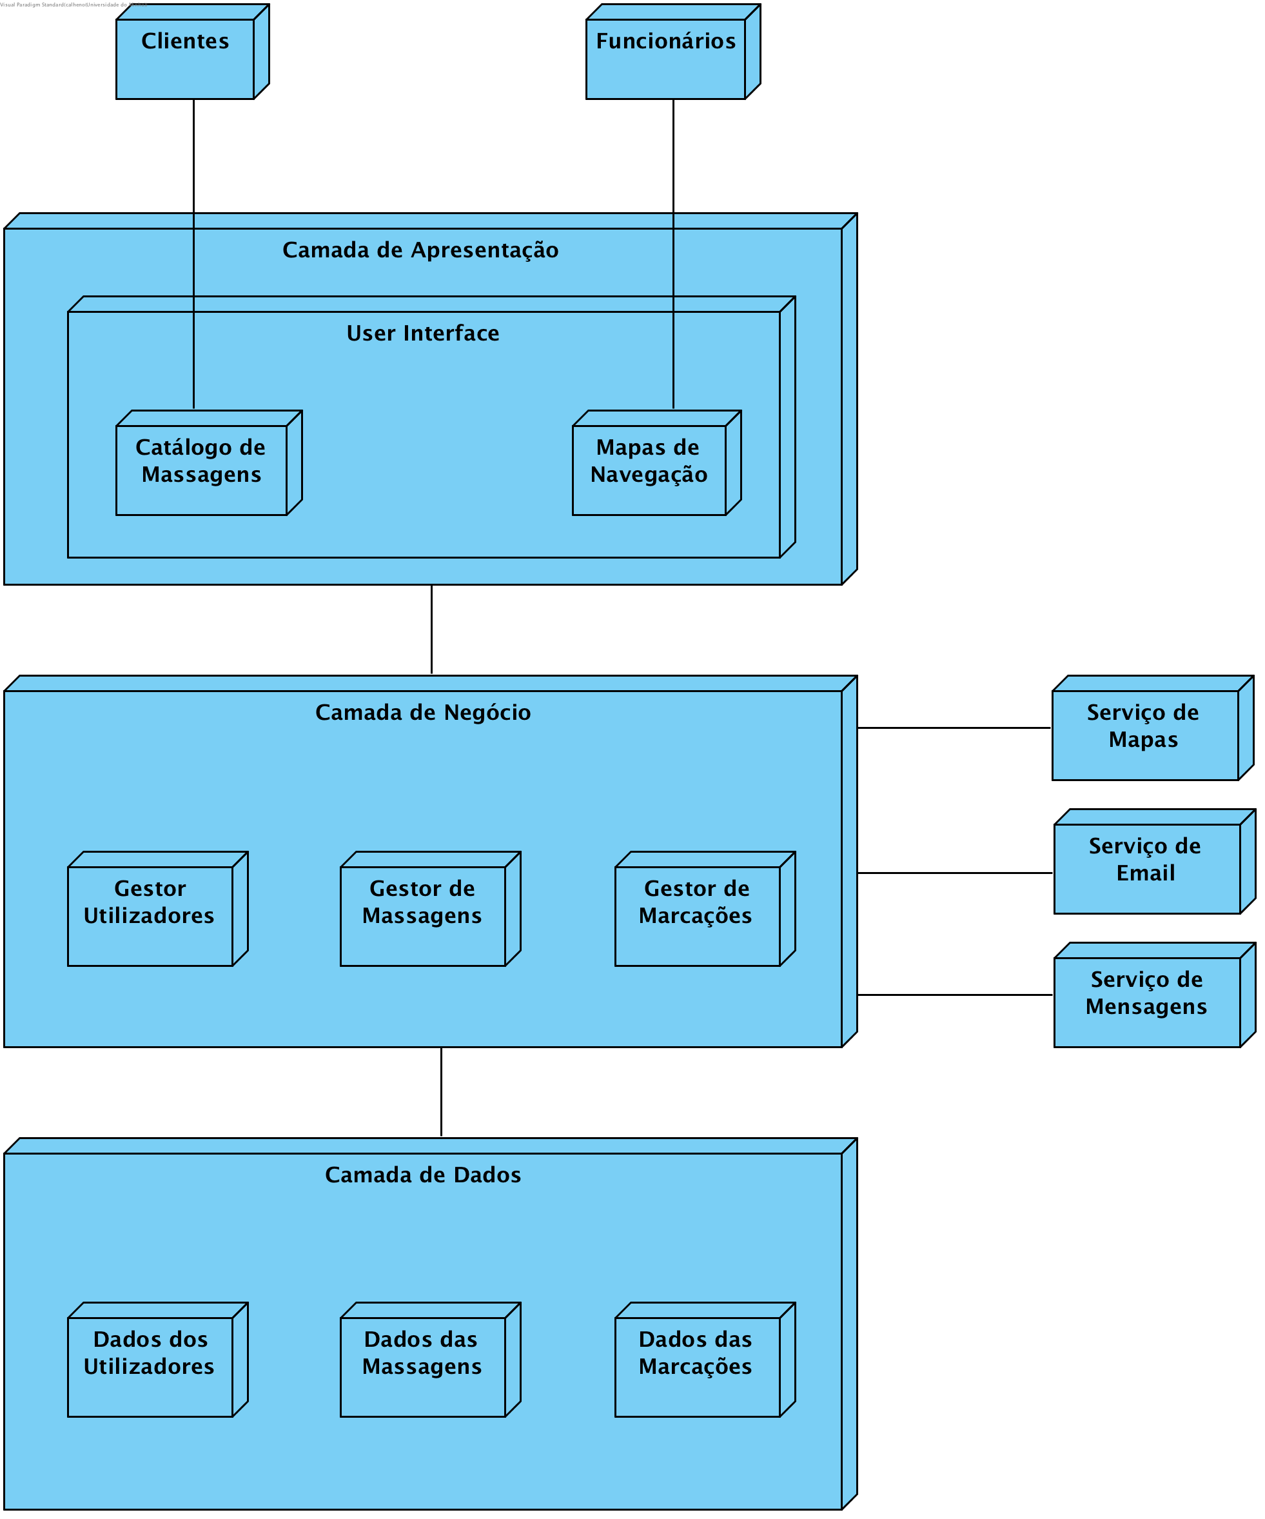
Figura 1 - Maqueta do sistema de software.
  - Definição de medidas de sucesso
Tendo em conta que o serviço Home Massage é um serviço inovador em Portugal, podemos considerar que o seu potencial é enorme.
Um dos principais motivos pelo qual a Zen⁺ sente que a sua aplicação irá levar a um aumento claro do seu negócio centra-se no facto de cada vez mais, em Portugal, existir um número cada vez maior de jovens e adultos com problemas posturais que necessitam de cuidados terapêuticos.
Aliado a este crescente grupo de pessoas com problemas de saúde encontram-se os desportistas que, quer para tratamento de lesões quer para relaxamento muscular, recorrem frequentemente à realização de massagens, e os idosos, cujos músculos se vão tornando mais débeis com o correr dos anos.
Desta forma, verifica-se que o público alvo da aplicação Home Massage é bastante alargado, sendo que os serviços alcançam as áreas da saúde, desporto e lazer.
Com base nas razões acima referidas e apostando numa aplicação Web intuitiva e simples de usar, a Zen⁺ acredita no sucesso da sua nova aplicação, esperando cerca de 300 clientes assíduos na zona de Braga, gerando com isso cerca 52.000 euros por mês.
Finalmente, a empresa espera conseguir lucro suficiente para expandir o seu negócio a todo Portugal Continental, podendo assim aumentar o número de clientes e consequentemente as suas receitas.
  - Plano de desenvolvimento
O desenvolvimento deste projeto pode ser dividido em três fases principais: fundamentação, especificação e implementação.
A primeira fase, à qual diz respeito este documento, durou cerca de 15 dias e consistiu essencialmente na contextualização e fundamentação do projeto.
Na segunda fase, cuja duração prevista é de 41 dias, iremos concentramo-nos na análise dos requisitos e na especificação do software a desenvolver, pelo que iremos utilizar a linguagem UML na construção de vários diagramas que nos permitirão planear de forma clara o comportamento do software e nos auxiliarão na sua implementação. Também nesta fase iremos proceder à modelação de uma base de dados que nos permitirá guardar todos os dados relacionados com os clientes e com os serviços prestados.
A implementação propriamente dita será realizada ao longo da terceira fase, sendo que, ao longo de 41 dias, esperamos obter um produto final consistente e de acordo com os requisitos estabelecidos na fase anterior. Assim, iremos proceder à implementação física da base de dados e desenvolver tudo o que está relacionado com o backend e frontend do sistema de software. Finalmente, iremos entrar numa fase de testes de forma a averiguar que o sistema funciona de acordo com o esperado.
Como se pode perceber, este processo exigirá uma grande dedicação e coordenação por parte de todos os elementos da equipa de desenvolvimento, pelo que se tornou evidente a criação de um calendário que nos permitiu estabelecer metas e objetivos de trabalho, assim como atribuir tarefas aos vários membros da equipa. No entanto, é de notar que este planeamento não é vinculativo e que alterações podem ser necessárias.
Para a construção deste calendário, representado na Figura 2, foi utilizada a ferramenta de gestão de projetos Microsoft Project Professional 2016, tendo sido obtido o diagrama de Gantt apresentado na Figura 3.
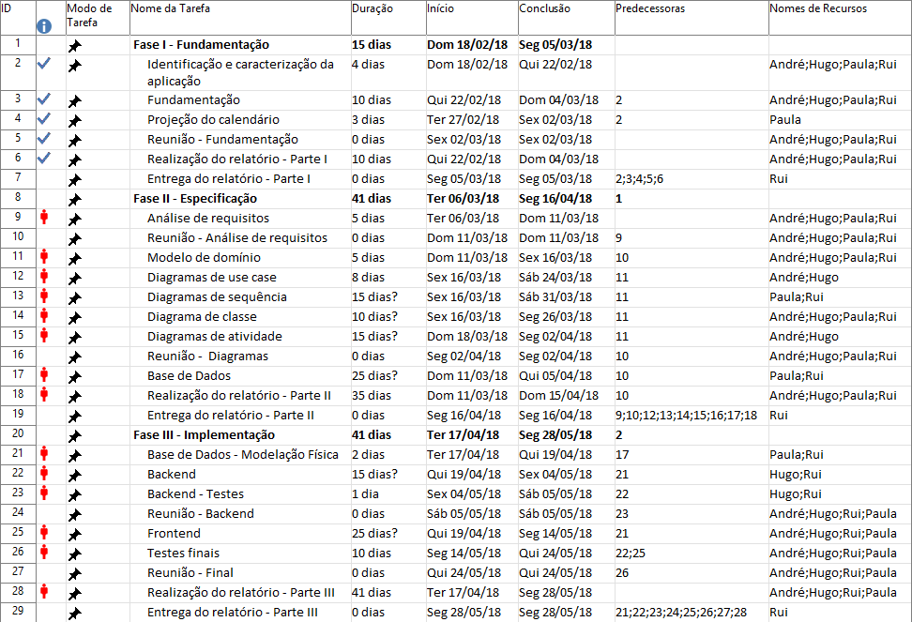
Figura 2 - Calendário do projeto.
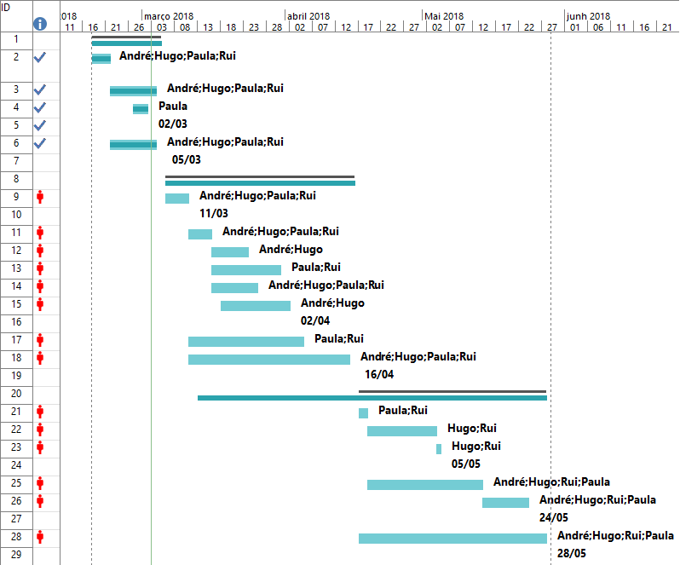
Figura 3 - Diagrama de Gantt.
- Conclusões e Trabalho Futuro
Nesta primeira fase percebemos, desde logo, a importância de fundamentar e idealizar detalhadamente todos os aspetos do projeto. É esta fase que permitirá que aos vários membros da equipa de desenvolvimento estarem em sintonia, o que se revelará extremamente importante não só na implementação do software, mas principalmente na sua especificação. Podemos com isto afirmar que só assim seremos capazes de, trabalhando em aspetos distintos do projeto, contribuir positivamente para o produto final.
Um dos principais focos no decorrer desta etapa, centrou-se, sobretudo, no cuidado de estabelecer objetivos de trabalho, através da estipulação de datas para a sua conclusão. Acreditamos assim, que todo o planeamento desenvolvido com a ferramenta Microsoft Project Professional 2016, nos incutirá um ritmo de trabalho eficiente. Foi ainda necessária a realização de várias reuniões de equipa, em que foram tomadas várias decisões importantes, todas com o objetivo de obtermos um produto bem elaborado e de qualidade.
Consideramos, portanto, que todo o trabalho realizado até ao momento se refletirá numa maior concordância da equipa na etapa seguinte, e consequentemente na realização de trabalho de qualidade.

